PROSEDUR OPERASIONAL BAKU

PENGUSULAN DOSEN LUAR BIASA

PASCASARJANA
UNIVERSITAS NEGERI MALANG
2019

PROSEDUR OPERASIONAL BAKU PENYUSUNAN
PENGUSULAN DOSEN LUAR BIASA
PASCASARJANA
UNIVERSITAS NEGERI MALANG

KODE DOKUMEN | UPM-PPS . A5. 0002
REVISI | 1
TANGGAL | 1 DESEMBER 2018
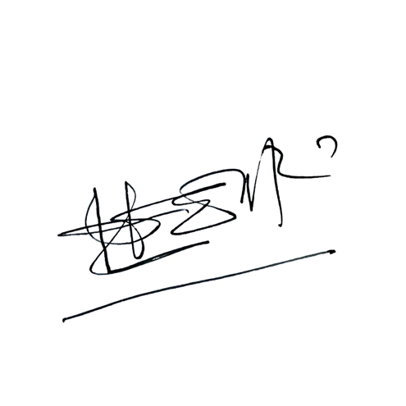  Diajukan oleh | 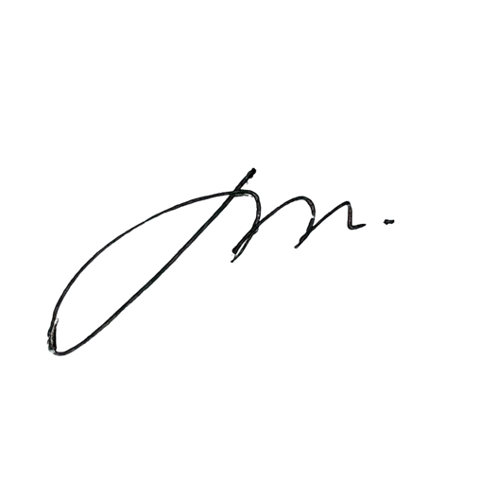  WAKIL DIREKTUR  Prof. Dr. Nurul Murtadho, M.Pd  NIP 196007171986011001
Dikendalikan oleh | Unit Penjamin Mutu  Prof. Dr. Parno, M.Si  NIP 196501181990011001
Disetujui oleh | DIREKTUR  Prof. Dr. Ery Tri Djatmika Rudijanto W.W, MA, M.Si.  NIP. 196106111986011001

PROSEDUR OPERASI BAKU PENGUSULAN DOSEN LUAR BIASA

- Dasar Kegiatan
  - Undang-Undang Republik Indonesia Nomor 20 Tahun 2003 Tentang Sistem Pendidikan Nasional (Lembaran Negara Republik Indonesia Tahun 2003 Nomor 78, Tambahan Lembaran Negara Republik Indonesia Tahun 2003 Nomor 4301).
  - Undang-Undang Republik Indonesia Nomor 14 Tahun 2005 Tentang Guru dan Dosen (Lembaran Negara Republik Indonesia Tahun 2005 Nomor 157, Tambahan Lembaran Negara Republik Indonesia Tahun 2005 Nomor 4586).
  - Undang-Undang Republik Indonesia Nomor 12 Tahun 2012 Tentang Pendidikan Tinggi (Lembaran Negara Republik Indonesia Tahun 2012 Nomor 158, Tambahan Lembaran Negara Republik Indonesia Nomor 5336).
  - Undang-undang Nomor 5 Tahun 2014 Tentang Aparatur Sipil Negara (Lembaran Negara Republik Indonesia Tahun 2014 Nomor 6, Tambahan Lembaran Negara Republik Indonesia Nomor 5404).
  - Peraturan Pemerintah Republik Indonesia Nomor 37 Tahun 2009 tentang Dosen (Lembaran Negara Republik Indonesia Tahun 2009 Nomor 76, Tambahan Lembaran Negara Republik Indonesia Tahun 2009 Nomor 5007).
  - Peraturan Pemerintah Nomor 4 Tahun 2014 Tentang Penyelenggaraan Pendidikan Tinggi dan Pengelolaan Perguruan Tinggi (Lembaran Negara Republik Indonesia Tahun 2014 Nomor 16).
  - Peraturan Menteri Pendidikan Nasional Republik Indonesia Nomor 53 Tahun 2008 Tentang Pedoman Penyusunan Standar Pelayanan Minimum Bagi Perguruan Tinggi Negeri Yang Menerapkan Pengelolaan Keuangan Badan Layanan Umum.
  - Peraturan Menteri Pendidikan Dan Kebudayaan Republik Indonesia Nomor 30 Tahun 2012 Tentang Organisasi Dan Tata Kerja Universitas Negeri Malang (Berita Negara Republik Indonesia Tahun 2012 Nomor 493).
  - Peraturan Menteri Pendidikan Dan Kebudayaan Republik Indonesia Nomor 71 Tahun 2012 Tentang Statuta Universitas Negeri Malang (Berita Negara Republik Indonesia Tahun 2012 Nomor 1136).
  - Peraturan Menteri Pendidikan dan Kebudayaan Nomor 49 Tahun 2014 Tentang Standar Nasional Pendidikan Tinggi.
  - Peraturan Menteri Pendidikan dan Kebudayaan Nomor 50 Tahun 2014 Tentang Sistem Penjaminan Mutu Pendidikan Tinggi (Lembaran Negera Republik Indonesia Tahun 2014 Nomor 788).
  - Keputusan Menteri Keuangan Republik Indonesia Nomor 297/KMU.05/2008 Tentang Penetapan Universitas Negeri Malang Pada Departemen Pendidikan Nasional Sebagai Instansi Pemerintah Yang Menerapkan Pengelolaan Keuangan Badan Layanan Umum.
  - Peraturan Rektor Universitas Negeri Malang Nomor 6 Tahun 2013 Tentang Pegawai Non PNS UM.

Tujuan
  - Untuk menertibkan administrasi kepegawaian
  - Untuk memenuhi kebutuhan tenaga pengajar

Kegiatan Yang Dilakukan
NO | Aktivitas | Pelaksana |  |  |  | Waktu | Output
 |  | 1 | 2 | 3 | 4

NO | Aktivitas | Pelaksana |  |  |  | Waktu | Output
 |  | 1 | 2 | 3 | 4
1. | Menerima surat permintaan dari  Universitas |  | Kasubag KK |  |  | 1 hari | Surat permintaan
2. | Memproses surat permintaan ke jurusan yang ditanda-tangani  Wakil Dekan II | Staf Kepeg |  |  |  | 1 hari | Surat permintaan
3. | Menerima dan mencatat usul pengangkatan dosen luar biasa dari  jurusan | Staf Kepeg |  |  |  | 1 hari | Data usul
4. | Membuat konsep surat usul dosen LB ke Wakil Rektor II yang ditanda  tangani Wakil Dekan Il |  | Kasubag KK |  |  | 1 jam | Konsep surat usul
5. | Mengetik konsep usul  dosen LB | Staf  Kepeg |  |  |  | 1 jam | Konsep  surat usul
6. | Memeriksa dan  memperbaiki konsep usul dosen LB |  | Kasubag KK |  |  | 1 jam | Surat usul
7. | Memperbaiki konsep  surat usul dosen LB | Staf  Kepeg |  |  |  | 30  menit | Surat usul
8. | Mengoreksi surat usul dosen LB, dengan membubuhi paraf untuk tanda tangan Wakil  Dekan II |  | Kasubag KK | Kabag |  | 30  menit | Surat usul
9. | Menanda-tangani surat  usul dosen LB |  |  |  | WD  II | 30  menit | Surat Usul
10. | Meminta dan mengetik nomor, tanggal surat  pada surat usul | Staf Kepeg |  |  |  | 15  menit | Surat usul dosen LB
11. | Menggandakan dan membubuhi stempel/cap  dinas | Staf |  |  |  | 30  menit | Surat usul dosen LB
12. | Mengirimkan usul dosen LB ke universitas dengan tembusan pimpinan  terkait | Staf |  |  |  | 1 hari | Surat usul dosen LB
13. | Mengarsipkan usul dosen LB | Staf Kepeg |  |  |  | 15  menit | Arsip usul dosen LB

- Alur Kerja
Mulai
selesai

Mengarsipkan usul dosen LB
Mengirimkan usul dosen LB ke universitas dengan tembusan pimpinan terkait

Menggandakan dan membubuhi stempel/cap dinas

Meminta dan mengetik nomor, tanggal surat pada surat usul

Menanda-tangani surat usul dosen LB
Mengoreksi surat usul dosen LB, dengan membubuhi paraf untuk tanda tangan Wakil Dekan II
Mengoreksi surat usul dosen LB, dengan membubuhi paraf untuk tanda tangan Wakil Dekan II

Mengetik konsep usul dosen LB

Memeriksa dan memperbaiki konsep usul dosen LB

Mengetik konsep usul dosen LB
Membuat konsep surat usul dosen LB ke Wakil Rektor II yang ditanda tangani Wakil Dekan Il
Menerima dan mencatat usul pengangkatan dosen luar biasa dari jurusan
Memproses surat permintaan ke jurusan yang ditanda- tangani Wakil Dekan II
Menerima surat permintaan dari Universitas

Wakil Dekan II

Kabag

Kasubbag KK

Staf Kepegawaian
ALUR KERJA PENGUSULAN DOSEN LUAR BIASA

